八年级物理第二学期期中试题
一、单项选择题（44分）
1．下列物体中，物重最接近１N的是：（ ）
Ａ、两个鸡蛋 Ｂ、一只公鸡 Ｃ、一支铅笔 Ｄ、一张课桌
2．下列说法错误的是：（ ）
A、甲物体对乙物体施力的同时，甲物体也一定受到了乙物体所施的力
B、一个物体受到力的作用，它的运动状态一定会改变
C、做匀速直线运动的汽车所受力的合力一定为零
D、相互平衡的两个力，这两个力的三要素不可能都相同
3．使用弹簧测力计测量力的过程中，有如下操作：(1)轻轻来回拉动两次挂钩；(2)把待测力加在挂钩上；(3)观察弹簧测力计的量程，弄清刻度上每一小格表示多少牛；(4)调整弹簧测力计指针位置；(5)待指针稳定后读数。 上述操作正确的是顺序是：( )
A、(1)(2)(3)(4)(5) B、(2)(3)(4)(1)(5) C、(4)(1)(2)(3)(5) D、(3)(4)(1)(2)(5)
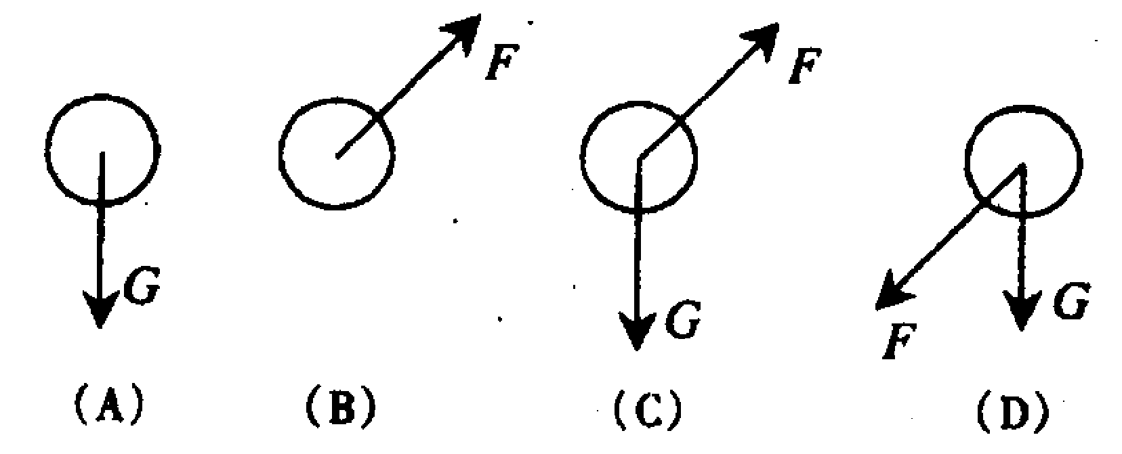
4．足球运动员把足球踢向空中，如图所示。若不计空气阻力，则下列表示足球在空中飞行时的受力图中，正确的是：（ ）
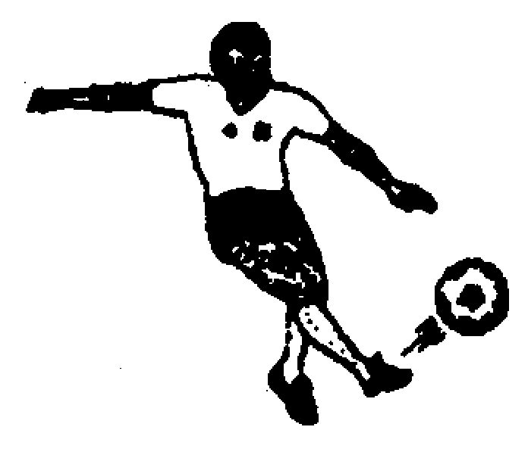

5．关于摩擦力下列说法错误的是：（ ）
A、缝衣针表面做得很光滑是为了减少摩擦力
B、摩擦力的大小有时与物体的重力大小无关
C、鞋底上的花纹是为了增大鞋底与地面间的摩擦力
D、摩擦力总是阻力，它一定要阻碍物体的运动
6．体育课上，小明匀速爬杆，小刚匀速爬绳。有关他们受到的摩擦力，下面说法正确的是：（ ）
A、因为爬杆时手握杆的压力大，所以小明受到的摩擦力一定大
B、因为绳子粗糙，所以小刚受到的摩擦力一定大
C、小明和小刚受到的摩擦力一定相等
D、若小明的体重大，则他受到的摩擦力一定大
7．A、B两物体叠放在水平桌面上，在如图所示的三种情况下：①甲图中两物体均处于静止状态；②乙图中水平恒力F作用在B物体上，使A、B一起以2m/s的速度做匀速直线运动；③丙图中水平恒力F作用在B物体上，使A、B一起以20m/s的速度做匀速直线运动。空气阻力不计，比较上述三种情况下物体A在水平方向的受力情况，以下说法正确的是：（ ）
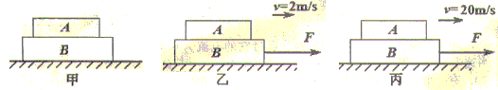

A、三种情况下，A在水平方向都不受力
B、三种情况下，A在水平方向都受力且受力相同
C、①中A在水平方向不受力，②、③中A在水平方向都受力但受力不同
D、①中A在水平方向不受力，②、③中A在水平方向都受力但受力相同
8．一个物体重100N，受到空气阻力大小为10N，则下列说法正确的是：（ ）
①若物体竖直向上运动，合力大小为110N，方向竖直向下
②若物体竖直向上运动，合力大小为90N，方向竖直向下
③若物体竖直向下运动，合力大小为90N，方向竖直向下
④若物体竖直向下运动，合力大小为110N，方向竖直向下
A、①③ B、 ②④ C、①④ D、 ③②
9．在港口的集装箱码头上，吊车正吊着集装箱匀速上升。下列说法中正确的是：（ ）
A、集装箱受到的重力和它对钢丝绳的拉力是一对平衡力
B、集装箱受到的重力和钢丝绳对它的拉力是一对平衡力
C、集装箱受到的重力小于钢丝绳对它的拉力，合力方向竖直向上
D、集装箱以0.1m／s匀速上升时受到的拉力小于它以0.2m／s匀速上升时受到的拉力
10．一本书放在桌子上，在下列各对力中，属于平衡力的是：（ ）
A、书受到重力和书对桌面的压力 B、书对桌面的压力和桌面对书的支持力
C、桌受到的重力和地面对桌的支持力 D、书受到重力和桌面对书的支持力
11．分别让小车从斜面的同一高度滑下，滑到铺有粗糙程度不同的毛巾、棉布、木板的水平面上，小车在不同的平面上运动的距离如图所示。实验结论可以反驳下列说法中的哪一条：( )
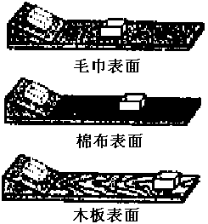
A、摩擦力越小，小车的速度减缓就越慢
B、若平面非常光滑，小车将永远运动下去
C、小车受到力的作用就运动，不受力的作用就不运动
D、运动的物体不受力作用时，将保持匀速直线运动
12．下列现象中由于惯性造成的是：（ ）
A、在百米赛跑中，运动员不能立即停在终点处 B、向上抛石块，石块出手后最终会落回地面
C、向上抛石块，石块出手后会上升得越来越慢 D、船上的人向后划水，船会向前运动
13．下述事例中，哪个措施的目的主要是为了增大压强：（ ）
A、大型平板车下装有许多轮子 B、菜刀用过一段时间后，要磨一磨
C、用扁而宽的带子作书包带 D、在铁路的钢轨下铺设枕木
14．一个中学生站在水平地面上，他对地面的压强最接近于：（ ）
A．10²Pa B．10³Pa C．10⁴Pa D．10⁵Pa
15． 同种材料制成的三个实心圆柱体，都竖直放在水平桌面上，若它们对桌面的压强相等，则它们一定具有相同的：（ ）
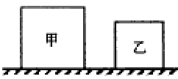
A．体积 B．质量 C．横截面积 D．高度
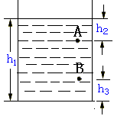
16．如图所示，甲、乙两个实心均匀正方体分别放在水平地面上，它们对地面的压强相等。若在两个正方体的上部，沿水平方向分别截去相同高度的部分，则剩余部分对水平地面的压强关系是：（ ）
A、p_{甲}<p_{乙} B、p_{甲}=p_{乙} C、p_{甲}>p_{乙} D、无法判断
17．如图所示的容器，里面装有水，其中h₁＝1m，h₂＝0.2m，h₃＝0.2m。则容器内部A、B处液体的压强P_{A}∶P_{B}为：（ ）
A、1∶1 B、1∶4 C、4∶1 D、8∶1
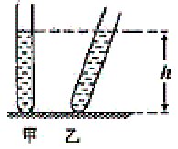
18．如图所示，甲、乙两支完全相同的试管．分别装有质量相等的液体．甲试管竖直放置，乙试管倾斜放置，两试管液面相平。设液体对两试管底的压强分别为
P_{甲}和P_{乙}，则：（ ）
A、P_{甲} < P_{乙} B、P_{甲} > P_{乙} C、P_{甲}= P_{乙} D、条件不足，无法判断
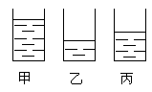
19．如图所示三个规格相同的杯子里分别装有水、盐水和煤油。它们对容器底部的压强相同，根据杯中液面的位置可以判定：（ ）ρ_{油}<ρ_{水}<ρ_{盐水}
A、甲杯是水，乙杯是盐水 B、甲杯是盐水，乙杯是煤油
C、乙杯是盐水，丙杯是水 D、乙杯是水，丙杯是煤油
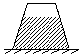
20．如图密封的圆台容器里装有一部分水，若把该容器倒置后，水对容器底的：( )
A、压强增大，压力不变 B、压强增大，压力增大
C、压强增大，压力减小 D、压强不变，压力减小
21．在一个两端开口的U形管中，装入一定量的水，放置在斜面上，两管中的液面正确的是：( )
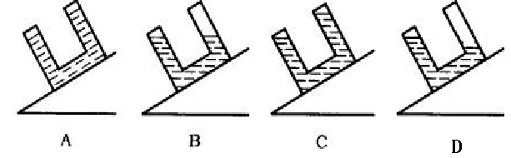

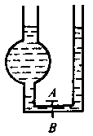
22．如图所示，若在容器左右两管分别注入清水和煤油，液面相平，当将阀门AB打开时，可以观察到左管中的水面变化情况：( )
A、下降 B、上升 C、高度不变 D、无法判断
二、填空题（27分）
23.滑冰运动员用力推冰场周围的扶栏时，扶栏未动，而他却离扶栏而去，此现象包含物理道理是：
（1）____________________________________；（2）______________________________________。
拉力的大小/N | 2 | 4 | 6 | 10
弹簧的长度/cm | 16 | 17 | 18 | 20
弹簧的伸长/cm | 1 | 2 | 3 | 5
24．王芳同学在做“探究弹簧的伸长与拉力的关系”实验时，得到如下数据：
实验结束后，加在弹簧自由端的拉力消失，弹簧的长度回复到15cm。（1）请你分析表中的拉力大小与弹簧的长度之间的关系，可知拉力为8N时，弹簧的长度为 cm；（2）分析弹簧的伸长与拉力大小之间的关系，可得出结论：__________。
25．拖拉机的履带是由一块块的金属板连接而成的，每块金属板上都有一两条凸起的棱。金属板的主要作用是为了___________，而凸起的棱的主要作用是____________。
26．自行车是我们熟悉的交通工具。从自行车的结构和使用来看它涉及到不少有关摩擦的知识。例如：
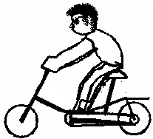
A．车轮做成圆形 B．车的把手上有凹槽
C．塑料套紧套在车把手上 D．在转动部分添加润滑油
E．车轴处装有滚珠 F．刹车时用力捏车闸
上述各项内容中属于(只填写各选项前的字母)
通过增大压力而增大摩擦的是： ； 通过变滑动为滚动而减小摩擦的是： ；
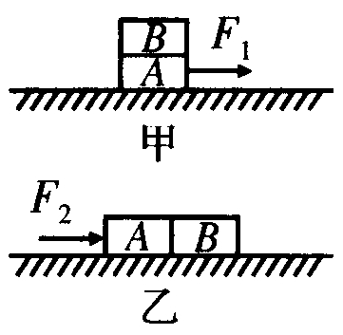
27．如图甲所示，完全相同的木块A和B叠放在水平桌面上，在l2N的水平拉力F₁作用下，A、B一起作匀速直线运动，此时木块A所受的摩擦力为 N；若将A、B紧靠放在水平桌面上，用水平力F₂推A使它们一起匀速运动(如图乙所示)，则推力F₂= N
28．一起重机吊着重为3000N的物体静止在空中时，钢丝绳的拉力________3000N；若该物体加速上升时，钢丝绳的拉力是________3000N。（填“大于”或“等于”或“小于”）
29．今年2月24日午后，峨眉山地区突降冰雹。假设质量为m的冰雹从很高的天空处下落，在下落的过程中，所受阻力的大小与冰雹下落速度的平方成正比，比例系数为k，（可以认为冰雹下落过程中质量不变）则该冰雹降落可能达到的最大速度是 。
30．啄木鸟的嘴比较尖，相当于减小鸟嘴与树木之间的 ，从而增大了鸟嘴对树木的 ，这样有利于将树木啄破，捉住其中的害虫。
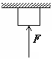
31．一块重6N、边长为10cm的木块，用8N的竖直向上的力压在天花板上。则木块对天花板的压力为 N，木块对天花板压强是 Pa
32．质量为2.7kg的正方体铝块，置于面积为1m²的水平桌面中央，则正方体铝块对桌面的压力为 N，压强为 Pa。（取g=10N／kg、ρ_{铝}=2.7g/cm³）
33．甲、乙两个等高圆柱形铜柱，竖直放在水平桌面上，桌面受到的压力比为3∶5，则桌面受到的压强之比为__________，甲、乙铜柱的横截面积之比为_________。
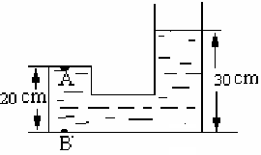
34．水深15m，轮船舱底在水面下5m，船底受到的水的压强为 Pa；船底穿了一个面积为10cm²的洞，要想堵住这个洞需要对档板施 N的力。
35．如图所示，容器中装有一定量的液体，若B 点处的液体压强为2.94×10³Pa，则A点处压强为 Pa；液体的密度是 kg／m³。
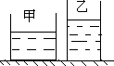36．如图所示，甲、乙两个粗细不同的容器里盛有质量相等的不同液体，比较液体对容器底部的压强P_{甲} P_{乙}，液体对容器底部的压力F_{甲} F_{乙}。
（填“大于”“等于”或“小于”）
三、作图题（4分）
37．一木块静止在斜面上，如图所示，用力的示意图画出木块所受到的力。
38．如图所示，在20N水平向左的力F作用下，重6N的物块静止在竖直墙面上，请在图中画出物块在竖直方向所受力的图示。
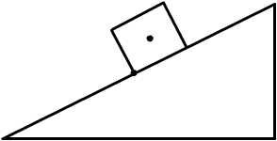
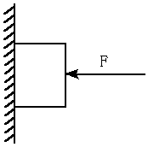

四、探究题（12分）
39．如图甲所示，此装置叫液体压强计，其用途是可以测量液体内部的压强。小明利用上述装置进行探究液体内部压强规律，下表是小明探究过程中记录的实验数据：
序号 | 液体 | 深度/cm | 橡皮膜的方向 | 液体压强计
 |  |  |  | 左液面/mm | 右液面  /mm | 液面高度差/mm
1 | 水 | 3 | 朝上 | 186 | 214 | 28
2 | 水 | 3 | 朝下 | 186 | 214 | 28
3 | 水 | 3 | 侧面 | 186 | 214 | 28
4 | 水 | 6 | 朝下 | 171 | 229 | 58
5 | 水 | 9 | 朝下 | 158 | 242 | 84
6 | 盐水 | 9 | 朝下 | 154 | 246 | 92

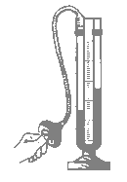
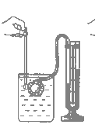
甲 乙

小明对上述数据进行了分析和论证认为：（1）比较序号为 的三组数据可得出结论：液体的压强随深度的增加而增大；（2）比较序号 的三组数据可得出结论：在同一深度，液体向各个方向的压强相等；（3）比较序号为____ __的两组数据可得出结论：不同液体的压强还跟液体的密度有关系。
40．为了测定木块所受到的滑动摩擦力，两个实验小组分别设计了甲、乙两种实验方案，实验装置如图所示。实验中不计弹簧测力计的重力。
甲方案：在水平实验桌面上将木板用线拉住，通过弹簧测力计沿木板方向水平匀速拉木块，使木块在木板上面滑动，读出弹簧测力计的示数。
乙方案：将木板放在水平实验桌面上，用线通过弹簧测力计水平地拉住木块，沿木板方向水平拉木板，使木板在木块下面滑动，读出弹簧测力计的示数。
请你对两组同学的实验方案进行评估(两个方面只需各写出一条评估意见):
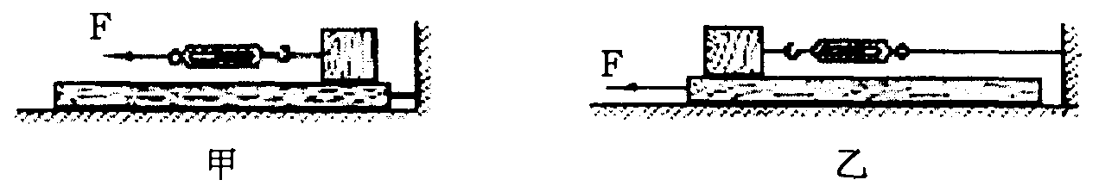

（1）从实验操作方面考虑，应选择______方案。简述你选择的理由？
（2）从实验误差方面考虑，应选择___ __方案。简述你选择的理由？
五、综合题（13分）
41．举世瞩目的三峡大坝是我国自行设计建造的跨世纪的宏伟工程。三峡大坝的坝址位于西陵峡附近的弯道部位，此地河道江面宽阔，大坝建成后，上游水位将升至135～175m。
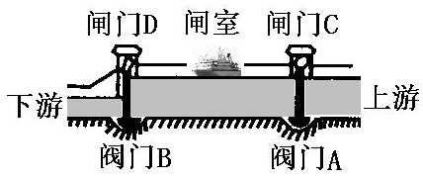
（1）2003年三峡水库蓄水发电，永久船闸可保证每年的通船能力达5000万吨，船闸是利用 的原理工作的。如图是轮船从上游进入闸室后，欲去往下游时的示意图，如果你作为船闸的总调度，下一部应先打开 ，再打开 。
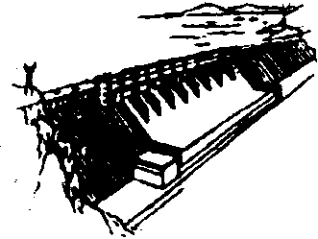
（2）建筑工程师把三峡大坝设计成了上窄下宽的形状，原因是 。大坝坝顶总长3000米、坝顶高185m，当三峡水库的水位为150m时，坝底受到水的压强多大？大坝受到上游水的压力多大?
（取g=10N／kg）

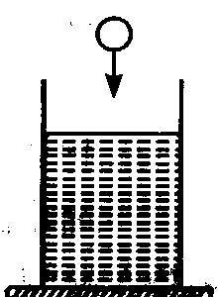
42．如图所示，一个重为14N，底面积为100cm²圆柱型容器中装有80N的水。现将一个质量为600g的石块放入盛有水的圆柱形容器内后，水对容器底部的压强增加了500Pa。
（容器壁厚度不计、水没有溢出 取g=10N／kg）
求：（1）容器对水平地面的压强是多少？
（2）石块的密度是多大?

八年级物理第二学期阶段测试题答案
一、选择题 （共22×2=44分）
1 | 2 | 3 | 4 | 5 | 6 | 7 | 8 | 9 | 10 | 11 | 12 | 13 | 14 | 15 | 16 | 17 | 18 | 19 | 20 | 21 | 22
A | B | D | A | D | D | A | A | B | D | C | A | B | C | D | C | B | B | C | C | B | A
二．填空题 （共27×1=27分）
23．(1) 物体间力的作用是相互的 (2) 力可以改变物体的运动状态
24．(1) 19 cm (2) 在弹性限度以内，弹簧的伸长与受到的拉力成正比
25． 减小压强 增大摩擦力 26． C F A E
27． 12 N 12 N 28． 等于 大于
29． 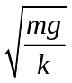 30． 受力面 压强
31． 2 N 200 Pa 32． 27 N 2700 Pa
33． 1∶1 3∶5 34． 49000 Pa 49 N
35． 980 Pa 1000 kg／m³ 36． 小于 等于
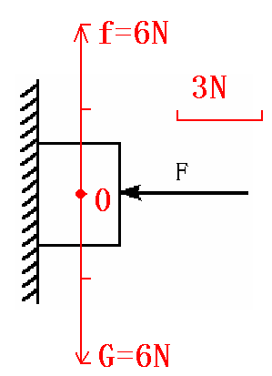
三、作图题（共2×2=4分）
- 38．
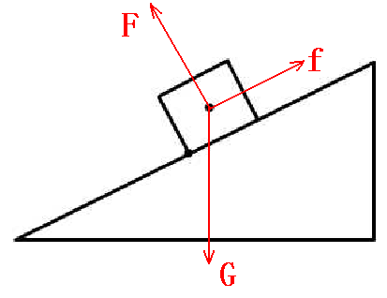

四、探究题（共2×6=12分）
39．（1） 2 4 5 （2） 1 2 3 （3） 5 6
40．（1） 乙 甲方案中要求水平匀速拉动木块，实际操作很难控制；
乙方案中可以水平变速拉动木板，实际操作容易实现。
（2） 乙 甲方案中的弹簧测力计是运动的，不易读准示数；
乙方案中的弹簧测力计是静止的，容易读准示数。

五、综合题（共7+6=13分）
41．解：（1） 连通器 阀门B 闸门D
（2） 液体压强会随着深度的增加而增大
P_{水}=1500000 Pa F_{水}=337500000000N

42．解：（1）P =10000 Pa
（2）ρ_{石}=1200kg/m³

考点：压强的大小及其计算；密度的计算；密度公式的应用；物理量的单位及单位换算；压力及重力与压力的区别；液体压强计算公式的应用．专题：计算题；应用题．分析：（1）容器对水平面的压力等于容器、水和石块的重力，根据公式P=FS
可求容器对水平地面的压强；
（2）已知水对容器底部增加的压强，根据公式P=ρgh可求水增加的深度，根据公式V=Sh求出水上升的体积；也就是石块的体积；根据密度公式求出石块的密度．解答：解：（1）容器对水平面的压力F=G容+G水+G石=14N+80N+0.6kg×10N/kg=100N；
容器对水平地面的压强是P1=F S =100N 100×10-4m2 =10000Pa；
答：容器对水平地面的压强是10000Pa；
（2）水增加的深度h=P ρg =500Pa 1000kg/m3×10N/kg =0.05m；
石子的体积V石=Sh=0.05m×100×10-4m2=5×10-4m3；
石子的密度ρ石=m石 V石 =0.6kg 5×10-4m3 =1200kg/m3．
答：石子的密度为1200kg/m3．点评：本题考查压力、压强、深度、体积、密度的计算，关键是公式及其变形的灵活运用，解题过程中要注意单位的换算．

